PENERAPAN MANAJEMEN BISNIS DIGITAL PADA KELOMPOK
PENGGERAK PKK DESA PAYA GELI

Cut Zahri¹, Al Firah², Zulham³, Harun⁴, Rizky Himawan⁵,
Audy Amelia Putri⁶, Apriya Ningrum⁷
^{1,2,4, 5, 6, 7} Fakultas Ekonomi dan Bisnis, Universitas Dharmawangsa
³Fakultas Teknik dan Ilmu Komputer, Universitas Dharmawangsa

ABSTRAK
Berdasarkan hasil survei dan observasi diperoleh bahwa adanya kesenjangan pengetahuan, keterampilan, dan kemampuan kelompok Pemberdayaan Kesejahteraan Keluarga (PKK) Desa Paya Geli, seperti beberapa program yang belum terlaksana dengan baik dikarenakan faktor pendidikan, minimnya anggota PKK yang belum pernah mengikuti pelatihan bisnis digital, minimnya anggota PKK yang tidak memiliki usaha karena minimnya modal dan pemahaman teknologi digital. Kegiatan ini fokus pada pemberdayaan perempuan yang sering menjadi agen perubahan yang kuat dalam bermasyarakat sehingga dapat memberikan dampak positif yang luas bagi keluarga maupun lingkungannya. Kegiatan ini bertujuan untuk meningkatkan pengetahuan, keterampilan, dan kemampuan kelompok PKK di berbagai bidang melalui pelatihan manajemen, penggunaan aplikasi desain grafis dan mesin sablon digital, serta pelatihan pengelolaan pendapatan rumah tangga. Instrumen yang digunakan untuk menilai peningkatan pengetahuan adalah pre test dan post test yang diberikan pada setiap sesi materi. Sedangkan untuk mengukur tingkat keterampilan dilakukan dengan observasi langsung saat pelatihan dengan instrument ketepatan mengikuti prosedur. Tahapan monitoring dan evaluasi dilakukan setiap minggu selama 3 bulan kegiatan. Pendampingan proses penggunaan desain grafis dan mesin cetak digital dengan menggunakan metode evaluasi yang bersifat deskriptif kuantitatif melalui pengawasan prosedur penelitian lapangan. Tim PKM juga menggunakan data angka yang diukur secara objektif, dianalisis dengan statistik, dan dirancang terstruktur untuk menguji hipotesis atau menemukan hubungan antar variabel.
Keyword : IPTEK, Manajemen, Bisnis Digital, Pemberdayaan Kesejahteraan Keluarga

ABSTRACT
Based on survey results and observations, it was found that there were gaps in the knowledge, skills and abilities of the Paya Geli Village Family Welfare Empowerment (PKK) group, such as several programs that had not been implemented well due to educational factors, the lack of PKK members who had never attended digital business training, the lack of PKK members who did not have a business due to lack of capital and understanding of digital technology. This activity focuses on empowering women who are often strong agents of change in society so that they can have a broad positive impact on their families and the environment. This activity aims to increase the knowledge, skills and abilities of the PKK group in various fields through management training, use of graphic design applications and digital screen printing machines, as well as training in household income management. The instruments used to assess increased knowledge are pre-tests and post-tests given at each material session. Meanwhile, measuring skill level is carried out by direct observation during training with instruments for accuracy in following procedures. The monitoring and evaluation stages are carried out every week for 3 months of activity. Assistance in the process of using graphic design and digital printing machines using quantitative descriptive evaluation methods through supervision of field research procedures. The PKM team also uses numerical data that is measured objectively, analyzed statistically, and designed in a structured way to test hypotheses or find relationships between variables.
Keywords : Science and Technology, Management, Digital Business, Empowerment of Family Welfare

PENDAHULUAN
Manajemen bisnis digital yang diterapkan pengusaha untuk mengembangkan dan menggunakan teknologi inovatif agar mampu memperoleh keunggulan kompetitif dan mengawasi biaya pengeluaran, manfaat dan ancaman terkait (Banjarnahor et al, 2022). Proses bisnis digital pada perusahaan modern berupaya meningkatkan nilai tambah (added value) barang dan jasa yang ditawarkan kepada pelanggan dalam konteks peningkatan permintaan yang lebih baik dalam memenangkan pasar lokal, nasional maupun internasional.
Hal ini mampu melampaui literasi dan kompetensi digital terkait dengan kemampuan perusahaan untuk berhasil menerapkan teknologi dengan standart baru dan meningkatkan operasional bisnis mereka (Sari et al, 2019). Strategi bisnis digital harus didefinisikan dengan baik berdasarkan tujuan spesifik perusahaan yang harus ditujukan untuk menghindari risiko seperti : penilaian prospek bisnis yang buruk atau alokasi sumber daya yang tidak memadai untuk berbagai inisiatif dan arah bisnis digital yang tidak sesuai karena tujuan bisnis yang dirumuskan dengan buruk, dukungan teknis yang tidak memadai, pemborosan sumber daya, dan lainnya (Correani et al, 2020).
Peran strategi bisnis digital yang efisien selaras dengan kebutuhan masyarakat kontemporer untuk mencapai Tujuan Pembangunan Berkelanjutan (SDGs) sebagai bagian dari keunggulan kompetitif yang semakin berkembang dan mewakili rencana jangka panjang dan mengintegrasikan tujuan utama perusahaan dengan serangkaian tindakan yang mendukung tujuan ini menjadi "keseluruhan yang kohesif" (Favari, 2020).
Rencana pengembangan bisnis digital jangka panjang didasarkan pada kinerja perusahaan, menguraikan cara perusahaan akan mengalokasikan sumber daya yang diperlukan untuk memenuhi tujuan dan sasaran strategis dan mengidentifikasi keunggulan kompetitif dalam pasar bisnis global. Dalam mengembangkan strategi bisnis digital akan melibatkan penggunaan pendekatan baru dan menciptakan model bisnis baru dalam hal strategi pemasaran, strategi SDM, strategi manajemen rantai pasokan, strategi TI, dan lain sebagainya.
Target mitra kegiatan PKM berlokasi di Desa Paya Geli adalah Tim PKK (Pembinaan Kesejahteraan Keluarga) yang beranggota 28 orang dan Ibu Sugesti Permaysuri sebagai ketua PKK. Beberapa program yang dijalankan adalah program Usaha Peningkatan Pendapatan Keluarga (UP2K), program pemenuhan tata laksana rumah tangga, dan program pendidikan dan keterampilan bagi keluarga. Berdasarkan analisis situasi, diperoleh informasi bahwa adanya kesenjangan pengetahuan, keterampilan, dan kemampuan di beberapa bidang, yaitu :
- Manajemen, beberapa program PKK yang dijalankan belum terlaksana dengan baik.
- Minimnya anggota PKK yang belum pernah mengikuti pelatihan bisnis digital.
- Pendapatan, anggota PKK 36% <Rp. 1.000.000; 57% <Rp. 2.000.000; 54% anggota PKK tidak memiliki usaha dikarenaka minimnya modal dan pemahaman teknologi digital.
Undang-Undang Nomor 6 Tahun 2014 tentang Desa menjelaskan bahwa desa adalah kesatuan masyarakat hukum yang memiliki batas wilayah yang berwenang untuk mengatur dan mengurus urusan pemerintahan, kepentingan masyarakat setempat berdasarkan prakarsa masyarakat, hak asal usul, dan atau hak tradisional yang diakui dan dihormati dalam sistem pemerintahan Republik Indonesia.
Desa Paya Geli Kecamatan Medan Sunggal Kabupaten Deli Serdang merupakan desa yang terletak di daerah pinggir kota yang padat penduduk dan belum berkembang. Desa Paya Geli mempunyai 7 dusun dengan jumlah penduduk 21.265 jiwa pada tahun 2023 yang terdiri dari 10.532 laki laki dan 10.733 perempuan. Kondisi geografis dan infrastruktur Desa Paya Geli yang terpencil dapat menjadi hambatan dalam mengakses peluang ekonomi yang lebih luas. Faktor-faktor seperti keterbatasan akses transportasi dan kurangnya jaringan internet yang stabil juga turut membatasi potensi pengembangan bisnis lokal.
Kegiatan pengabdian ini memberikan fokus khusus pada pemberdayaan Perempuan yang sering kali menjadi agen perubahan dalam bermasyarakat, dengan meningkatkan keterampilan, mengembangkan potensi desa, mengidentifikasi dan menyelesaikan permasalahan yang ada di desa serta memberikan kontribusi positif bagi masyarakat.

METODE PELAKSANAAN
Mitra pengabdian adalah kader dan seluruh anggota PKK Paya Geli berjumlah 28 orang dan beberapa perangkat Desa Paya Geli. Tahapan awal dilakukan dengan menyiapkan data-data yang dibutuhkan terkait pemahaman manajemen bisnis digital tim PKK Desa Paya Geli. Hal ini dibutuhkan untuk memastikan pendampingan yang tepat dengan memahami potensi desa sebagai pertimbangan dalam proses pendampingan. Di awali dengan melakukan survei lokasi dan adanya wawancara kepada mitra mengenai permasalahan yang dialami mitra.
Selanjutnya menyiapkan proposal program-program yang akan dilaksanakan pada pengabdian masyarakat ini untuk disosialisasikan kepada Tim PKK Desa Paya Geli dengan kegiatan utama adalah :
- Pelatihan Manajemen, adanya sosialisasi dan pelatihan bagi kader dan anggota PKK untuk mengidentifikasi hal-hal yang dibutuhkan dalam menjalankan progam kerja PKK bersama praktisi, akademisi, mahasiswa dan anggota PKK yang berpotensi memberikan pemahaman desain grafis, bisnis percetakan digital dan pengelolaan pendapatan.
- Palatihan IPTEK Bisnis Digital, adanya panduan penggunaan aplikasi desain grafis seperti Adobe Photoshop, Canva atau secara manual dengan googling dan mencopy paste gambar dan memindahkannya ke Microsoft Word, lalu meyesuaikan size desainnya dengan posisi yang akan dicetak dipress di produk. Adanya praktek dan pendampingan secara berkala dalam penggunaan mesin sablon digital dan proses desain grafis sehingga peserta memahami cara menggunakan fitur aplikasi desain grafis.
- Pelatihan Pengelolaan Pendapatan Rumah Tangga, kegiatan pengabdian ini memberikan fokus yang khusus pada pemberdayaan perempuan yang menjadi agen perubahan yang kuat dalam meningkatkan keterampilan dan dapat memberikan dampak positif yang luas bagi keluarga maupun komunitas. Hasil desain yang menarik berpotensi meningkatkan efisiensi produksi, dan membuka peluang usaha untuk eksplorasi kreatif yang lebih besar.

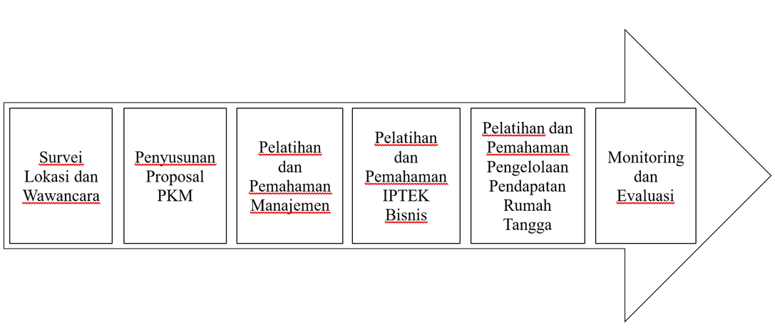
Gambar 1. Alur Pelaksanaan

Tahapan selanjutnya adalah pelaksanaan kegiatan yang melibatkan beberapa langkah utama :
- Pendampingan. Adanya komunikasi secara berkala dengan mitra terkait kontribusi dalam pelaksanaan berbagai program manajemen bisnis digital yang telah disosialisasikan guna kelancaran program pengabdian masyarakat ini.
- Pelatihan. Setelah sosialisasi, mitra diberikan pelatihan dan pemahaman manajemen, IPTEK bisnis, pengelolaan pendapatan rumah tangga. Mitra dibimbing untuk mendesain grafis produk menggunakan aplikasi seperti Adobe Photoshop, Canva atau secara manual dengan mencopy paste gambar dan memindahkannya ke Microsoft Word, serta proses cetak menggunakan mesin press digital, hingga desain tersebut menempel di produk dan produk terlihat menarik dan memiliki nilai tambah dan nilai jual.
- Penerapan Teknologi. Mitra diperkenalkan dengan proses desain grafis dan mesin cetak digital untuk produksi produk, yang bertujuan untuk meningkatkan produktivitas tim PKK Desa Paya Geli dan memastikan mitra paham dalam mengembangkan dan menerapkan teknologi melalui penggunaan aplikasi desain grafis dan mesin cetak digital dengan baik.
- Pendampingan dan Evaluasi. Mitra didampingi secara berkala selama proses penggunaan desain grafis dan mesin cetak digital dan setelahnya serta mendata target pemasaran produk. Evaluasi dilakukan untuk mengawasi perkembangan mitra dari segi kuantitatif (jumlah produksi, omzet) dan kualitatif (kualitas produk, diversifikasi, perubahan manajemen dan pengelolaan pendapatan rumah tangga).
- Keberlanjutan Program. Data yang telah dikumpulkan selama kegiatan akan dipantau oleh tim pengabdi untuk memastikan bahwa adanya peningkatan pemahaman dan penerapan mitra yang bersifat jangka panjang dan berkala. Keberlanjutan mencakup adanya promosi digital marketing produk dan penyesuaian strategi bisnis seiring dengan perubahan pasar.
Tahapan monitoring dan evaluasi dalam pelaksanaan program PKM ini dilakukan setiap minggu selama 3 (tiga) bulan masa pengabdian Masyarakat. Pendampingan proses penggunaan desain grafis dan mesin cetak digital dengan menggunakan metode evaluasi yang bersifat deskriptif kuantitatif melalui pengawasan prosedur penelitian lapangan. Tim PKM juga menggunakan data angka yang diukur secara objektif, dianalisis dengan statistik, dan dirancang terstruktur untuk menguji hipotesis atau menemukan hubungan antar-variabel.

HASIL PEMBAHASAN
Kegiatan pelatihan yang dilakukan mengenai peningkatan pengetahuan, keterampilan, dan pendapatan dalam mengurangi kesenjangan melalui penerapan manajemen dan bisnis digital yang disampaikan oleh masing-masing tim PKM. Instrumen yang digunakan untuk menilai peningkatan pengetahuan adalah pre test dan post test yang diberikan pada setiap sesi materi. Sedangkan untuk mengukur tingkat keterampilan dilakukan dengan observasi langsung saat pelatihan dengan instrument ketepatan mengikuti prosedur.

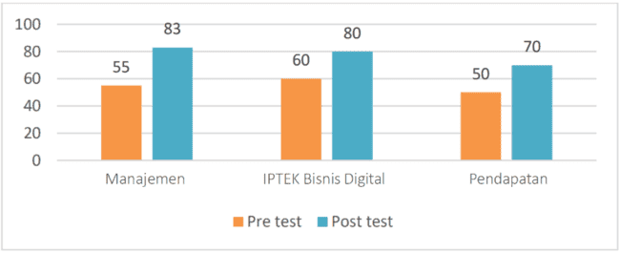
Gambar 2. Nilai Pretest dan Posttest

Sumber Data : PKK Paya Geli (2024)

Berdasarkan diagram di atas, menjelaskan bahwa pada setiap pelatihan yang dilakukan terdapat peningkatan pengetahuan dan ketrampilan yang berbeda namun cukup signifikan dan masih di bawah target capaian 100%. Peningkatan pengetahuan mitra pada ketiga pelatihan tersebut masih tergolong cukup baik karena berada diantara 50 – 100%. Materi pelatihan teoritis kurang dipahami, namun saat praktek penggunaan aplikasi desain grafis dan mesin percetakan digital, anggota PKK Paya Geli yang bertugas sangat bersemangat mengikuti setiap tahap dan prosesnya. Kegiatan ini merupakan hal baru bagi mereka, berinteraksi dengan tim PKM yang merupakan gabungan dari akademisi dan praktisi yang bergerak di bidang manajemen bisnis digital.
Berdasarkan hasil evaluasi, seharusnya pre test dibagikan saat kunjungan awal kepada tim PKK sebelum program beberapa sosialisasi dimulai, dan post-test sebaiknya dibagikan setiap selesai sosialisasi (3x) agar saat penyampaian materi dan praktek dapat dievaluasi oleh masing-masing tim PKK.

Tabel 1. Kriteria Skor Peningkatan
Pengetahuan dan Ketrampilan Mitra (PKK Paya Geli)
Pelatihan | Pengetahuan (%) | Ketrampilan (%) | Target | Kriteria
Manajemen | 66,27 % | 73 % | 100 % | Baik
IPTEK Bisnis Digital | 75 % | 82 % | 100 % | Baik
Pendapatan | 71,43 % | 75% | 100 % | Baik
Sumber Data : PKK Paya Geli (2024)
Berdasarkan tabel di atas, menjelaskan bahwa :
- Anggota PKK Paya Geli didominasi perempuan yang berusia >40 tahun, dengan pendidikan terakhir, lulusan SMA 75%, SMP 11%, Diploma 7%, Sarjana 7%. Mitra mengakui kesulitan dalam memahami materi yang bersifat teori, dan lebih memilih hal-hal yang bersifat praktik. Hal ini dapat dilihat dari peningkatan keterampilan mitra setelah kegiatan pelatihan yang tergolong baik.
- Keterampilan mitra memiliki kriteria baik untuk ketiga materi pelatihan. Selama masa pelatihan, mitra sangat berproduktif dan berkontribusi dalam setiap kegiatan praktik, dengan cara pembagian kelompok sesuai tugas prakteknya. Kelompok 1 bertugas untuk belajar desain grafis, kelompok 2 bertugas untuk menyiapkan kesiapan mesin sablon digital sebelum digunakan, kelompok 3 bertugas untuk menggunakan hasil desain ke produk (mug atau kaos) di mesin sablon digital, kelompok 4 bertugas untuk mendokumentasikan proses kegiatan tersebut.

Gambar 2. Kegiatan Praktek Desain Grafis dan Penggunaan Mesin Sablon Digital
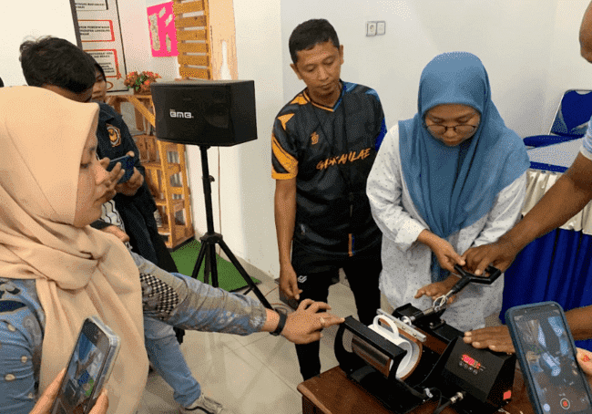
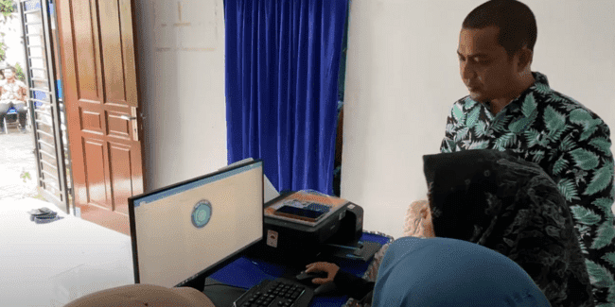

Gambar 3. Hasil Produk Teknologi Dan Inovasi (Hard)
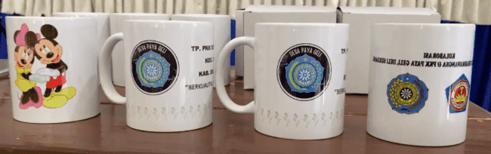
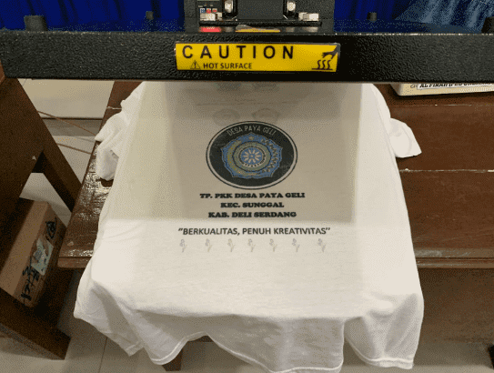

Hasil mesin sablon digital (press mug dan kaos)

KESIMPULAN
Kegiatan pengabdian ini memberikan kontribusi terkhusus pada pemberdayaan Perempuan yang sering menjadi agen perubahan dalam bermasyarakat dengan meningkatkan keterampilan mereka dapat memberikan dampak positif yang luas bagi keluarga maupun komunitas, meningkatkan pengetahuan, keterampilan, dan kemampuan di berbagai bidang, seperti : Pelatihan manajemen organisasi dan individu bekerja secara profesional, efektif, efisien dan akuntabel sehingga dapat tercipta keberhasilan dalam membangun kinerja di Desa Paya Geli yang akan terus berjalan untuk memulai bisnis masyarakat dan mengurangi angka pengangguran di desa ini, Pelatihan desain grafis dan penggunaan mesin sablon digital, sehingga kualitas sablon akan lebih baik dan mampu bersaing di pasar, dan Pelatihan pengelolaan pendapatan melalui penerapan manajemen dan bisnis berbasis digital.

UCAPAN TERIMA KASIH
Tim PKM mengucapkan terima kasih banyak kepada Direktorat Riset, Teknologi, dan Pengabdian kepada Masyarakat (DRTPM) yang telah mendukung pendanaan kegiatan PKM ini dalam hibah Tahun Anggaran 2024, tim Penggerak Pemberdayaan Kesejahteraan Keluarga (PKK) Desa Paya Geli dan Lembaga Pengabdian Kepada Masyarakat Universitas Dharmawangsa atas dukungan penuh yang telah diberikan sehingga tim pengabdi dapat melaksanakan kegiatan ini dengan baik.

PUSTAKA
Banjarnahor, A. R., Hariningsih, E., Mathory, E. A. S., Yusditara, W., Fuadi, F., Muliana, M., ... & Watrianthos, R. (2022). Teknologi Digital Kewirausahaan dan UMKM. Yayasan Kita Menulis.
Correani, A., De Massis, A., Frattini, F., Petruzzelli, A. M., & Natalicchio, A. (2020). Implementing a digital strategy: Learning from the experience of three digital transformation projects. California Management Review, 62(4), 37-56.
Dwi Robiul Rochmawati dan Hani Hatimatunnisani, Mira Veranita. Mengembangkan Strategi Bisnis di Era Transformasi Digital Coopetition : Jurnal Ilmiah Manajemen, Vol. 14 No.1, 2023, p 101-108 https://doi.org/10.32670/coopetition.v14i1.3076
Favari, E. (2020). Sustainability in (Mega) Project Management—A Business Case for Project Sustainability. In Megaproject Management (pp. 15-26). Springer, Cham.
Firah, Al; Ngatno Sahputra; Umar Hamdan Nasution. (2022). Buku Ajar Kewirausahaan. Yogyakarta: Deepublish
Firah Al. Ananda Hadi Elyas; Zelvi Gustiana. 2024. Digital Marketing UMKM - Marketing Campaign From Traditional to Digital. Malang : Literasi Nusantara Abadi Grup
Firah Al. 2024. Kewirausahaan - Creative and Innovative in Entrepreneurial Character. Malang : Literasi Nusantara Abadi Grup
Kiki Endah Pemberdayaan Masyarakat : Menggali Potensi Lokal Desa, Jurnal MODERAT, Volume 6, Nomor 1, 2020, p 135-143, Website: https://jurnal.unigal.ac.id/index.php/moderat, ISSN: 2622-691X (online)
Ngatno Sahputra, Budi Antoro, Zulham (2021) Analisis Strategi Penguatan Usaha Kecil Menengah Pada Masa Pandemi Covid-19 di Kota Medan DOI 10.33087/jiubj.v21i2.1337
Sari, D. C., Purba, D. W., & Hasibuan, M. S. (2019). Inovasi Pendidikan Lewat Transformasi Digital. Yayasan Kita Menulis
Srie J. Sondakh., dan Siti Suhaeni, Program Kemitraan Masyarakat (PKM) Kelompok PKK di Desa Kayuuwi 1 Kecamatan Kawangkoan Barat Kabupaten Minahasa, Tomou Tou : Jurnal Pengabdian Masyarakat Vol. 01, No. 01, 2023, pp. 12 – 18. E-ISSN : 2986-7967.
Umar Hamdan Nasution, Eddy Iskandar, Cut Zahri, PKM Pelatihan Perencanaan Bisnis Makanan Khas Laut Di Kelurahan Nelayan Indah, Riswara : Jurnal Pengabdian Kepada Masyarakat 2020 Volume 1 Nomor 1 : 12-18 DOI: https://doi.org/10.46576/rjpkm.v1i1.532
Undang-Undang Republik Indonesia Nomor 6 Tahun 2014 Tentang Desa, 2014.

